# Opnemen van beelden voor project Pepper

## Opstelling:

1. Neem beelden op in een ruimte met een egale vloer.
2. Zorg dat er voldoende lege ruimte om de proefpersoon heen is. Zet stoelen en tafels e.d. aan de kant.
3. De persoon moet minimaal één meter van de muur af staan.
4. De proefpersoon staat frontaal op 2,5 meter van de Kinect camera. (xx meter boven de grond)
5. Kantel de Kinect zodat de voeten van de persoon net helemaal in beeld zijn.
6. Een webcam staat links naast de proefpersoon op +/-2,7 meter afstand op xx meter hoogte.
7. Kantel de webcam zodat de voeten van de persoon net helemaal in beeld zijn.
8. Leg een tweede webcam links naast de persoon op de grond, zodanig dat de webcam omhoog beeld heeft (je ziet de schouder van de proefpersoon op het webcambeeld)
9. Sluit alle camera’s aan op de laptops.
10. Om achteraf de beelden te kunnen synchroniseren, laat de proefpersoon een maal met één been op de grond stampen.
11. Start de opname van de camera’s. **Let op!** van de kinect hebben we zowel het dieptebeeld als het gewone webcambeeld nodig!!
12. Schrijf het volgnummer van de opname (dag-maand / volgnummer) op een blaadje, en houd die even voor elke webcam.

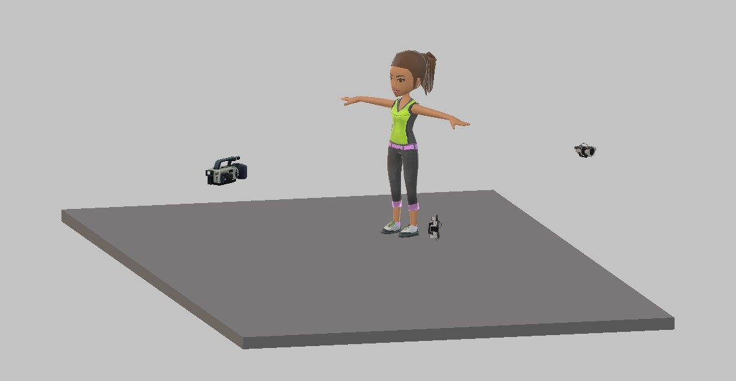

## Uitleg over doel en privacy

Leg uit dat we het onderzoek doen om beweeglijkheid van het schoudergewricht objectief meetbaar te maken voor fysiotherapeuten.

Leg uit dat we de beelden niet gebruiken voor andere doelstellingen. Mochten we beelden openbaar maken (voor bv een publicatie) dan maken we gezichten onherkenbaar.

## De oefeningen

Instrueer de proefpersoon. Vertel hem/haar dat we gaan vragen een paar armbewegingen te maken. Vertel de persoon dat hij/zij niets moet forceren.

Er volgen nu 9 oefeningen. Ga achter de kinect staan en doe de oefeningen voor. (Let op je moet ze gespiegeld voor doen ☺). Doe de oefeningen in een RUSTIG tempo!! Doe elke beweging 1 of 2 keer.

1. Abductie (opzij), met beide armen tegelijk. Vraag de arm zo hoog mogelijk op te tillen.
2. Abductie, met alleen de linker arm. Vraag de arm zo hoog mogelijk op te tillen.
3. Abductie, met alleen de rechter arm. Vraag de arm zo hoog mogelijk op te tillen.
4. Anteflectie (naar voren), met beide armen tegelijk. Vraag de arm zo hoog mogelijk op te tillen.
5. Anteflectie, met alleen de linker arm. Vraag de arm zo hoog mogelijk op te tillen.
6. Anteflectie, met alleen de rechter arm. Vraag de arm zo hoog mogelijk op te tillen.
7. Exorotatie met 0 graden abductie (arm naar beneden, elleboog in rechte hoek naar voren). Beide armen tegelijk. Vraag de persoon de ellebogen tegen het lijf te houden en de armen zover mogelijk naar buiten en naar achter te draaien.
8. Exorotatie met 0 graden abductie (arm naar beneden, elleboog in rechte hoek naar voren). Enkel de linker arm. Vraag de persoon de elleboog tegen het lijf te houden en de arm zover mogelijk naar buiten en naar achter te draaien.
9. Exorotatie met 0 graden abductie (arm naar beneden, elleboog in rechte hoek naar voren). Enkel de rechter arm. Vraag de persoon de elleboog tegen het lijf te houden en de arm zover mogelijk naar buiten en naar achter te draaien.

We zijn klaar! Laat even een stukje van de opgenomen beelden zien aan de proefpersoon. Vergeet de proefpersoon niet hartelijk te bedanken.